**Миграционный учет иностранных граждан, работающих по патенту**

Наименование отделения:

Отделение организации миграционной учета отдела разрешительно-визовой работы

Управления по вопросам миграции УМВД России по Рязанской области

г. Рязань, ул. 14-я Линия, 2В, тел. 29-91-18

1. **Получение патента.**

Для законного трудоустройства в РФ гражданам Республик Узбекистан, Таджикистан, Молдова, Украина, Азербайджан необходимо получить патент на работу.

Патент – документ, дающий право работать на территории одного из регионов РФ, при условии его ежемесячной оплаты. Документы для оформления патента нужно подать не позднее 30 дней с момента въезда в РФ. При нарушении этого срока штраф.

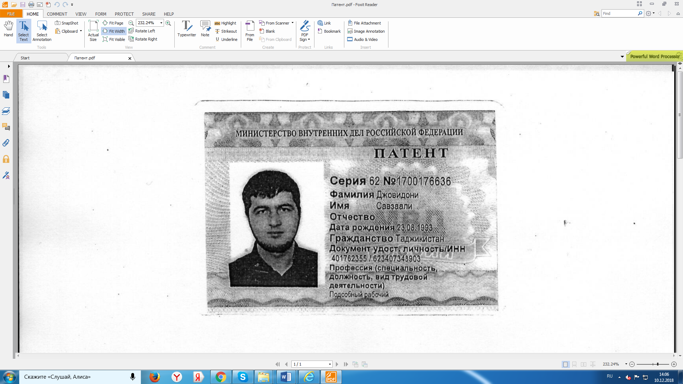 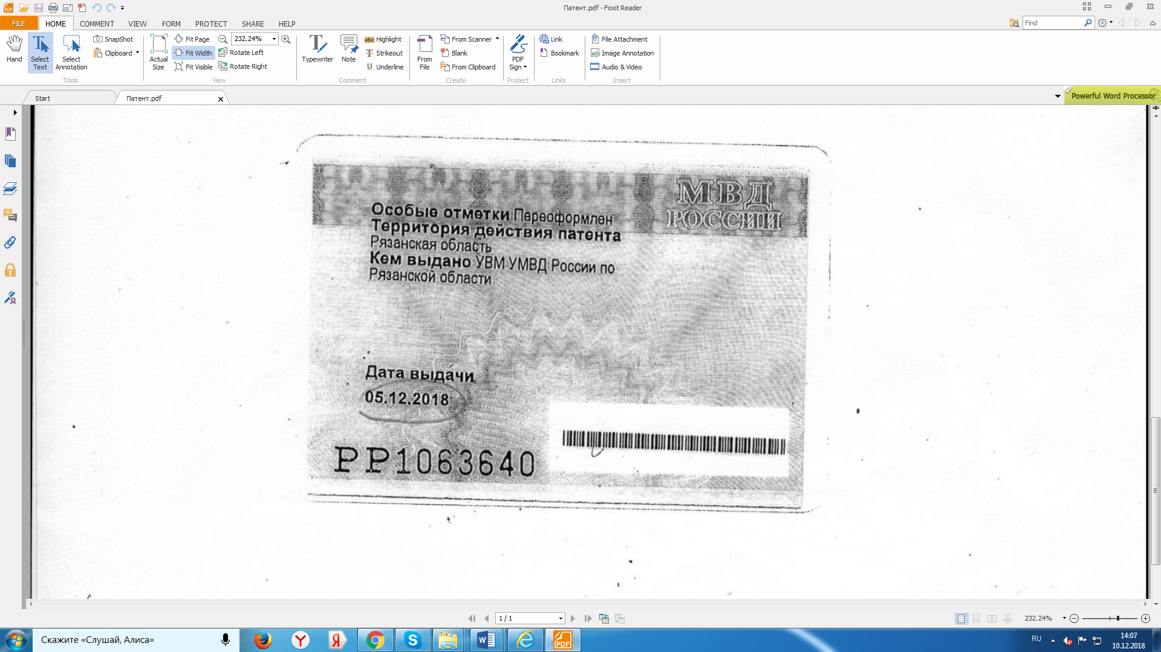

Патент действует только в том регионе РФ, для которого он получен.

**ВАЖНО!** Работодатель и заказчик работ (услуг) имеет право привлекать и использовать иностранных работников при наличии разрешения на привлечение и использование иностранных работников, а иностранный гражданин имеет право осуществлять трудовую деятельность в случае, если он достиг возраста восемнадцати лет, при наличии разрешения на работу или патента. Указанный порядок не распространяется на иностранных граждан Евразийского экономического союза: Казахстан, Белоруссия, Киргизия и Армения.

Максимальный срок действия патента – 1 год. Патент действует только в том регионе РФ, в котором он получен.

1. **Действия после получения патента.**

На сегодняшний день продление временной регистрации по патенту осуществляется на срок, за который оплачен налог за патент на работу в России. Таким образом, если иностранный гражданин оплатил налог за 1 месяц, то он может сделать продление регистрации по патенту только на этот 1 оплаченный месяц. Если иностранец оплатил налог за 6 месяцев, то он может сделать продление регистрации по патенту сразу на полгода, на 6 оплаченных месяцев. Таким образом, продление миграционного учета по патенту, а именно срок продления регистрации иностранного гражданина по патенту – это срок оплаченных иностранцем месяцев работы по патенту.

***ВАЖНО!***

Если иностранный гражданин сделал продление регистрации по патенту на год вперед (оплатил квитанции) и выехал из России до истечения года, то по возвращении обратно ему снова нужно будет делать временную регистрацию, по количеству оплаченных квитанций, которые остались до истечения года.

Если иностранный гражданин сделал продление регистрации по патенту на 3 месяца (оплатил квитанции) и выехал из России после з месяцев, то по возвращению в Россию, ему нужно сделать первичную временную регистрацию и оформить заново патент.

***Патент прекращает свое действие, если иностранный гражданин выехал за пределы России и не проплатил квитанции в счет будущих месяцев.***

**3. Фиксированный авансовый платеж НДФЛ по патенту на работу для иностранных граждан в 2021 году**

Ежемесячный фиксированный авансовый платеж за патент иностранному работнику необходимо проводить заранее, желательно за 3-4 дня до «даты выдачи» патента работнику. «Дата выдачи» указана на оборотной стороне патента.

Если патент был выдан 10 декабря (дата выдачи), то следующую оплату по патенту нужно произвести не позднее 9 января (день в день нельзя!). При этом оплату за патент лучше производить немного раньше, 6 или 7 января, чтобы к 10 января вся сумма фиксированного авансового платежа НДФЛ по патенту на работу уже «была зачислена на ваш счет».

За один раз иностранный гражданин может внести фиксированный авансовый платеж НДФЛ по патенту за период от 1 до 12 месяцев.

Иностранный гражданин может заплатить за патент на работу сразу на год вперед, сделав взнос фиксированных авансовых платежей НДФЛ по патенту за 12 последующих месяцев или же ежемесячно вносить авансовый платеж по патенту в течение года.

**ВАЖНО!** При этом оплатить патент на работу более чем на 12 месяцев не получится, так как документ будет действовать максимум год со дня выдачи.

Размер авансовых платежей по патенту с 2022 года в Рязанской области составляет ***5 584 руб.***

Размер авансовых платежей по патенту с 2021 года в Рязанской области составляет ***4 966 руб.***

Размер авансовых платежей по патенту в 2020 г. в Рязанской области составляет ***4692 руб***.

Если в 2022 г. квитанция предоставляется на сумму 4 966 руб. и оплачена она в 2022 г., то принимающая сторона предъявляет квитанцию о доплате по изменившемуся размеру авансового платежа в 2022 году на сумму 618 руб.

В одной квитанции может быть проплачено сразу несколько месяцев.

Обращаем внимание на сумму платежа в квитанции, она должна быть не меньше **5 584 руб!**

**Проверять!** в Уведомлении о прибытии иностранного гражданина «дату въезда» и «срок пребывания до»:

**Если договор «срочный»** -«дата въезда» проверяем из миграционной карты, а «срок пребывания до» ставим по сроку действия договора.

**Если договор «бессрочный»** -«дата въезда» проверяем из миграционной карты, а «срок пребывания до» -число сверяем с датой выдачи патента, месяц берем из патента и прибавляем количество предоставленных оплаченных квитанций, суммируем и получаем месяц «срока пребывания до».